
ДЕТСКА ГРАДИНА “РАДОСТ”
гр.Бяла Слатина 3200, общ. Бяла Слатина, обл. Враца
ул.”Сребрена” № 33 тел. ( 0915 ) 8-30-50
е-mail: dg_radost1946_bsl@abv.bg; www.dgradost-bsl.com

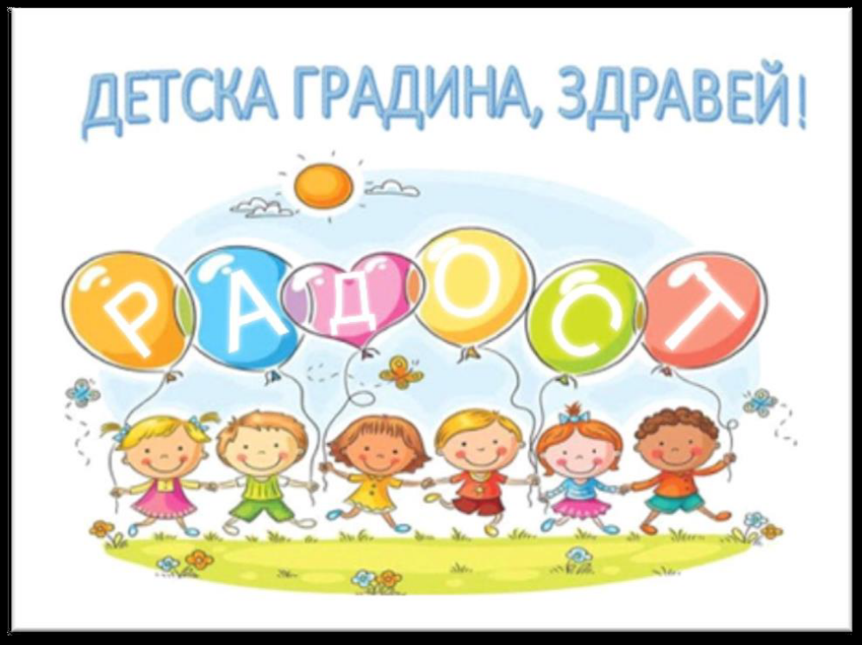

Уважаеми родители, мили деца, добре дошли при нас!

Детска градина „Радост“ гр. Бяла Слатина е активен партньор на родителите в процеса на възпитание и образование на децата. Тя е институция в системата на предучилищното и училищното образование, в която се отглеждат, възпитават, социализират и обучават деца от 2 - годишна възраст до постъпването им в училище, в съответствие с държавния образователен стандарт за предучилищно образование.

Тръгването на детска градина е значим момент за детето и неговите близки. В много от случаите то не се е отделяло от семейството си до този момент. В условията на ДГ, детето трябва да се научи да се справя само и да стане част от групата т.е. да усвои нов модел на поведение, изоставяйки домашния уют и сигурност. Напълно нормално е близките да се притесняват, че други хора ще се грижат за него, когато постъпи в ДГ. За да се чувстват децата и родителите спокойни и сигурни, че екипа на детската градина ще направи най-доброто за тях създадохме тази брошура. Тя ще ви даде информация за плавния преход на детето от семейството към детската градина.

Подготовката на детето от родителя за постъпването му в ДГ е много важна. Трябва да се формират у детето положителни нагласи и очаквания към новата среда в ДГ, към децата и персонала в нея. То трябва да знае, че ще тръгва на детска градина и какво го очаква там. Трябва да му се изгради самочувствие на голямо и самостоятелно дете – да му се обясни колко е голямо вече; колко много неща може да върши само; колко са горди родителите му с него, че е пораснало и може да ходи вече на детска градина като големите каки и батковци. Детето трябва да знае какво правят децата в детската градина; колко забавни са заниманията и игрите там; какви хубави дворни площадки и играчки има в ДГ; колко добри деца ходят в ДГ и това, че там то ще си създаде нови приятелства; колко мили, добри и внимателни са учителите и персонала на ДГ и как то всеки един момент може да разчита за всичко на тях. Детето трябва да бъде предразположено към персонала на ДГ и да бъде научено да споделя нуждите си с тях.

Хубаво е по време на разходка с родителите, детето да минава покрай двора на ДГ, за да наблюдава децата как се веселят и забавляват там. Всичко трябва да се представи на детето в най-добрата светлина: всички деца в ДГ са много добри; всички госпожи са много внимателни; „За теб сме избрали най-добрата ДГ, която прилича на дворец и там е като в приказките“ ... В никакъв случай детето не трябва да чува изрази от типа: ”Ще те научат тебе там!” „Ще видиш ти като тръгнеш на ДГ какво ще стане, да не мислиш, че там някой ще търпи номерата ти, ината ти, глупостите ти!…” и т.н. От полза и за детето и за близките му е да се създаде положителна нагласа у него и то с радост да тръгне на детска градина.

На детето трябва да му е ясно, че ще остане само с другите деца - без мама или татко. Така предварително се подготвя съзнанието му, че ще е част от колектив. Това е един от най-трудните моменти – да се преобразува модела на поведение от „всички за един” във „един от всички”. Добре е детето да привикне към режим, близък до този в ДГ- да свикне, дори и за малко, да остава с други хора освен с родителите си; да преспива за следобеден сън при баба/дядо, а родителите му да обещаят, че ще го вземат в точно определено време както в ДГ. Разбираемо е за детето: ”Като се наспиш и закусиш ние ще дойдем да те вземем.” – така трябва да му се обяснява и когато тръгне на ДГ, за да се чувства сигурно и спокойно. Подготовката на нужните неща за ДГ е добре да се направи заедно с детето: чанта, в която да има удобни и лесни за обличане резервни дрехи; обувки без връзки и любима играчка, която то да прегръща и да го успокоява, когато е без своите близки.

По пътя за ДГ да се говори на детето весело, за да не усети то притесненията на родителите си, защото в противен случай в него ще остане усещането за предстоящо лошо изпитание. Когато настъпи раздялата с мама/татко, това трябва да става много бързо - само с целувка или с прегръдка; уточняване кога ще го вземете и най-важното да не се връщате от вратата, защото се задълбочава драмата в детската душа.
Обикновено децата свикват с ДГ за около един – два месеца, но разбира се адаптационния процес е строго индивидуален.

